Les bruksanvisningen nøye før bruk

Hva er everStickC&B?
everStickC&B er en kombinasjon av ensrettede glassfibertråder og en gelmatrix (polymer/resingel) som i dette tilfelle brukes for å forsterke kompositter. Polymér/resin-gelen binder de enkelte glasfibrene sammen i én bunt, hvilket letter håndteringen av materialet.
everStickC&B blir på den måten fleksibel og klebrig, slik at den enkelt og sikkert kan bondes til tennene.

INDIKASJONER:
everStickC&B fiberforsterkning anbefales til bruk ved:
- Inlay, onlay, helkrone-og hybridbroer
- Overflateretinerte broer
- Provisoriske broer
- Indirekte framstilte broer laget chairside eller på et dentallaboratorium
- Forsterkning og reparasjon av bevegelige proteser og tilbehør

KONTRAINDIKASJON:
I skjeldne tilfeller kan produktet forårsake overfølsomhetsreaksjoner hos enkelte personer. Hvis dette er tilfellet stopp bruken av produktet og henvis til lege.

BRUKSANVISNING
Strukturens design
everStickC&B fibermatrisen kan være forankret på bropillarer eller innkorporert i preparerte kaviteter.
En kombinasjon som omfatter både emaljeretensjon og kavitetspreparasjon gir best styrke i selvbærende konstruksjoner mellom molarer, premolarer eller hjørnetenner.

Avhengig av klinisk situasjon, kan everStickC&B festes bukkalt, lingualt og/eller okklusalt.
everStickC&B bør bondes til tennenes fulle lengde, inklusiv interproksimale områder. Før fibrene plasseres bør det kontrolleres med artikulasjonspapir om det er nok plass til fibermatrisen i okklusjon, spesielt ved emaljeretinerte konstruksjoner.

Der hvor det er okklusal kontakt er den optimale tykkelsen av dekkende kompositt over everStickC&B 1-2 mm: Dette for at kompositten ikke skal frakturere. Dette må tas med i planlegningen av everStickC&B design og preparasjon av kaviteten.

Plassering og antall everStickC&B
everStickC&B skal alltid plasseres der hvor matrisens trekk-kraft er størst.
Anteriort:
everStickC&B skal plasseres så incisalt som mulig og forløpe midt på pontic i en bue mot den labiale overflate.
Posteriort:
everStickC&B skal plasseres tett på gingiva, under pontic.
I ponticområdet gir en bred fibermatrisel støtte til komposit-pontic. For å oppnå best støtte – spesielt i store pontic-konstruksjoner, kan man komplettere med korte, tverrgående fibre i konstruksjonen.

Antall everStickC&B i ulike brokonstruksjoner:

Anteriort:
1 pontic: 1 everStickC&B fiberbunt
2 pontics: 2 everStickC&B fiberbunter
3 pontics: 3 everStickC&B fiberbunter

Posteriort:
1 pontic: 2 everStickC&B fiberbunter
2 pontics: 3 everStickC&B fiberbunter
3 pontics: 4 everStickC&B fiberbunter

INSTRUKSJONER VED ULIKE INDIKASJONER:

I. ANTERIOR OVERFLATERETINERT BRO MED everStick C&B FIBRE
En anterior brokonstruksjon lages med 1 stk. everstickC&Bfiber pr. pontic. Det anbefales å bruke kofferdam for å holde arbeidsområdet tørt.
- Bruk artikulasjonspapir for å sikre at det er nok plass i okklusjonen for både fibermateriale og kompositt.
- Mål opp nødvendig fiberlengde ved hjelp av lommedybdemåler eller tanntråd. Fibermatrisen skal dekke ca. 2/3 av bredden på den støttende tanns krone. Åpne foliepakken og bruk en pinsett til å trekke silikon-skinnen så langt ut at du har tilstrekkelig mengde everStickC&B.
Merk: Bruk pudderfrie hansker ved håndtering av everstickC&Bfibre.
- Klipp av ønsket fiberlengde ved å klippe gjennom silikonskinnen med en skarp saks. Beskytt fiberstykket mot lys under forbehandling av tennene. Lukk folieposen tett med sticker og oppbevar pakken i kjøleskap (2-8°C; 35-46°F) når den ikke er i bruk.
- Rengjør flatene som skal bondes med pimpsten og vann. Skyll med vann og tørk området med luft.
- Ets tannoverflatene som skal bondes med fosforsyre iht fabrikantens anvisninger. Den anbefalte etsningstiden ved emaljeretinerte områder er 45 til 60 sekunder. Det etsede området skal være tilstrekkelig stort. Etse heller et litt større areal enn nødvendig, enn et for lite. Grundig etse-og bondingteknikk sikrer en pålitelig bonding av broen til tennene. Skyll med vann og tørrblås tannoverflaten godt etter etsning.
Merk: Hold arbeidsområdet tørt under bonding og applisering av kompositt. Bruk kofferdam.
- Bruk den bondingteknikk for komposittmaterialet som produsenten anbefaler. Applisér bondingmaterialet over hele området som skal bondes. Lysherd som anbefalt i produsentens anvisninger.
- Applisér et tynt lag flowkompositt (f.eks. G-aenial Universal Flo) på de bondede overflatene. Lyspolymeriser ikke flowkompositten i denne fasen.
- Plassering av everStickC&B: Fjern det hvite dekkpapiret og ta fiberen ut av silikonrillen med en pinsett. Plassér fiberbunten oppå den upolymeriserte flowkompositten på tannen. Press den andre enden av fiberbunten eller hele fiberbunten i tett kontakt med overflaten av tannen/tennene vha. et StickREFIX D Silicone instrument, et StickSTEPPER håndinstrument eller inn i kaviten med et StickCARRIER håndinstrument. Skjerm resten av fiberbunten mot polymeriseringslyset med et bredt StickSTEPPER instrument, så fiberbunten ikke avbinder for tidlig. Lysherde fiberbunten 5-10 sekunder pr. tann. Plassér og lysherde resten av fiberbunten på tann/pontic – én av gangen - som beskrevet ovenfor.
Merk:
- På emaljeretinerte områder skal fiberbunten spres bredt ut for å øke bondingarealet.
- Plassér ikke fiberen for tett på gingiva, slik at det ikke er plass til skyllerum.
- For maksimal forsterkning anterior skal fibermatrisen plasseres så incisalt som mulig.
- Fiberen på pontic-delen skal forløpe langs midten av den kommende pontic i bucco-lingual retning.
- Hvis nødvendig bruk transverselle fibre for å forsterke kompositten i pontic.
- Overdekking og lyspolymerisering av fiberkonstruksjonen:
Etter initial lyspolymerisering, dekk hele fibermatrisen med et tynt lag kompositt. Lyspolymeriser hele fiberkonstruksjonen i 40 sekunder; ett ledd av gangen. OBS! Det er viktig at alt fibermateriale dekkes med kompositt, også de interproksimale områdene. Imidlertidig skal det også være plass så pasienten kan rengjøre broen og approksimalrommene.
- Bygg opp pontic i kompositt og lyspolymerisér iht komposittprodusentens anvisninger. Hvis det ikke brukes kofferdam kan man f.eks. bruke seksjonsmatriser eller en plastikkstrips som fuktsperre mot gingiva. Bygg opp konus og basis i flowkompositt (eksempeltvis G-aenial Universal Flo). Dette gjør utformingen av ponticens basis lettere. Ponticområdet bør ha en lett punktkontakt mot gingiva og formen bør være selvrensende. Bygg opp dentindelen av tannen med dentinfarger og emaljedelen med emaljefarger. Det kan også brukes karakterfarger hvis ønskelig.
Merk:
- For å unngå at kompositten knekker av fibermatrisen ved okklusalkontakt, må kompositttykkelsen mellom occlusjonspunkt og fibermatrise være 1-2 mm.
- Husk å bevare skyllerom.
11. Sluttbearbeid broen og tilpass i okklusjon/artikulasjon.
Merk:
- Hvis fibrene er for lange etter påsetting, kort dem av med et diamant bor. Applisér emaljebonding (eksempeltvis StickRESIN) på de eksponerte fiberoverflatene og fjern forsiktigt overflødig bonding med luft. Lyspolymerisér bondingen i 10 sekunder og dekk forsiktig fibrene igjen med kompositt.
- Pass på ikke å skade fibrene under sluttbearbeidingen.

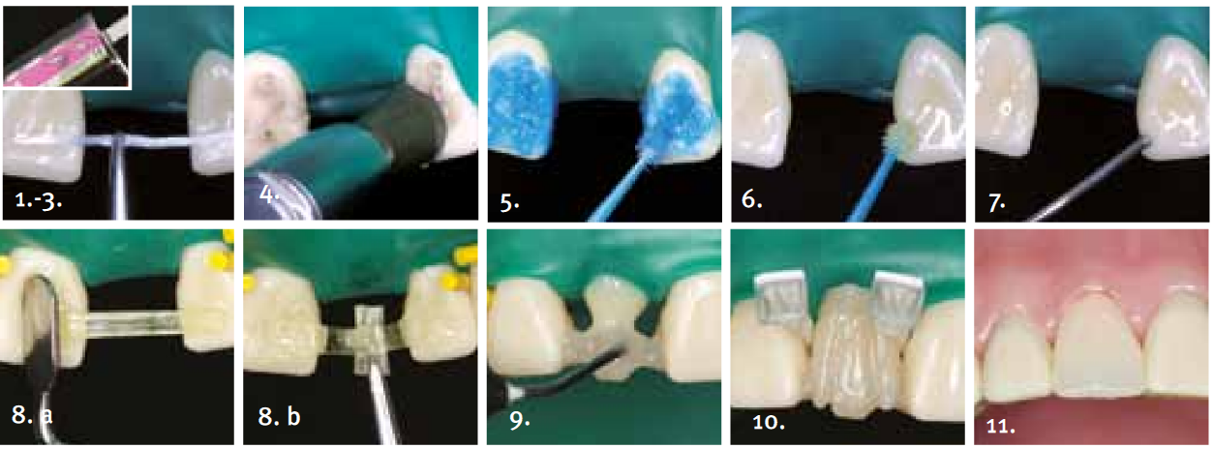

II. POSTERIOR BRO MED everStickC&B FIBRE.
Posteriort skal det ved bro med en pontic brukes 2 everStickC&B fiberbunter. Ved 2 pontics bruk 3 everStickC&B fiberbunter. Tilføy 1 eller 2 korte, transverselle fiberbunter på fibermatrisen i ponticområdet for å forsterke kompositten her. Det anbefales å bruke kofferdam for å sikre optimale arbeidsforhold.
everStickC&B kan være emaljeretinert på bropilar-tennerne og/eller fiberforsterkningen kan være innleiret i preparerte kaviteter. En kombinasjon av både emaljeretinerte og innleggsretinerte fiberbunter gir best mulig styrke i broen på molarer, premolarer og hjørnetenner. Ved å fjerne gamle restaureringer kan man få plass til fibermaterialet uten ytterligere preparasjon av tennene.

- Bruk artikulasjonspapir for å sikre at det er nok plass i okklusjonen for både fibermateriale og kompositt.
- Mål opp nødvendig fiberlengde ved hjelp av lommedybdemåler eller tanntråd. Fibermatrisen skal dekke ca. 2/3 av bredden på den støttende tanns krone. Åpne foliepakken og bruk en pinsett til å trekke silikon-skinnen så langt ut at du har tilstrekkelig mengde everStickC&B.
Merk: Bruk pudderfrie hansker ved håndtering av everstickC&Bfibre.
- Klipp av ønsket fiberlengde ved å klippe gjennom silikonskinnen med en skarp saks. Beskytt fiberstykket mot lys under forbehandling av tennene. Lukk folieposen tett med sticker og oppbevar pakken i kjøleskap (2-8°C; 35-46°F) når den ikke er i bruk.
- Rengjør flatene som skal bondes med pimpsten og vann. Skyll med vann og tørk området med luft.
- Ets tannoverflatene som skal bondes med fosforsyre iht fabrikantens anvisninger. Den anbefalte etsningstiden ved emaljeretinerte områder er 45 til 60 sekunder. Det etsede området skal være tilstrekkelig stort. Etse heller et litt større areal enn nødvendig, enn et for lite. Grundig etse-og bondingteknikk sikrer en pålitelig bonding av broen til tennene. Skyll med vann og tørrblås tannoverflaten godt etter etsning.
Merk: Hold arbeidsområdet tørt under bonding og applisering av kompositt. Bruk kofferdam.
- Bruk den bondingteknikk for komposittmaterialet som produsenten anbefaler. Applisér bondingmaterialet over hele området som skal bondes. Lysherd som anbefalt i produsentens anvisninger.
- Applisér et tynt lag flowkompositt (f.eks. G-aenial Universal Flo) på de bondede overflatene. Lyspolymeriser ikke flowkompositten i denne fasen.
- Plassering av everStickC&B: Fjern det hvite dekkpapiret og ta fiberen ut av silikonrillen med en pinsett. Plassér fiberbunten oppå den upolymeriserte flowkompositten på tannen. Press den andre enden av fiberbunten eller hele fiberbunten i tett kontakt med overflaten av tannen/tennene vha. et StickREFIX D Silicone instrument, et StickSTEPPER håndinstrument eller inn i kaviten med et StickCARRIER håndinstrument. Skjerm resten av fiberbunten mot polymeriseringslyset med et bredt StickSTEPPER instrument, så fiberbunten ikke avbinder for tidlig. Lysherde fiberbunten 5-10 sekunder pr. tann. Plassér og lysherde resten av fiberbunten på tann/pontic – én av gangen - som beskrevet ovenfor.
Merk:
- På emaljeretinerte områder skal fiberbunten spres bredt ut for å øke bondingarealet.
- Plassér ikke fiberen for tett på gingiva, slik at det ikke er plass til skyllerum.
- Form fiberen i en bue så tett ned mot gingiva som mulig i ponticområdet for maksimal forsterkning. Imidlertidig skal det være plass til 1-2 mm kompositt mellom gingiva og fiberen.
- Appliser og lyspolymeriser eventuelle ekstra fiberbunter på samme måte. Bruk flowkompositt mellom fiberbuntene for å sikre god kontakt mellom dem.
- Hvis nødvendig bruk transverselle fibre for å forsterke kompositten i pontic.
- Overdekking og lyspolymerisering av fiberkonstruksjonen:
Etter initial lyspolymerisering, dekk hele fibermatrisen med et tynt lag kompositt. Lyspolymeriser hele fiberkonstruksjonen i 40 sekunder; ett ledd av gangen. OBS! Det er viktig at alt fibermateriale dekkes med kompositt, også de interproksimale områdene. Imidlertidig skal det også være plass så pasienten kan rengjøre broen og approksimalrommene.
- Bygg opp pontic i kompositt og lyspolymerisér iht komposittprodusentens anvisninger. Hvis det ikke brukes kofferdam kan man f.eks. bruke seksjonsmatriser eller en plastikkstrips som fuktsperre mot gingiva. Bygg opp konus og basis i flowkompositt (eksempeltvis G-aenial Universal Flo). Dette gjør utformingen av ponticens basis lettere. Ponticområdet bør ha en lett punktkontakt mot gingiva og formen bør være selvrensende. Bygg opp dentindelen av tannen med dentinfarger og emaljedelen med emaljefarger. Det kan også brukes karakterfarger hvis ønskelig.
Merk:
- For å unngå at kompositten knekker av fibermatrisen ved okklusalkontakt, må kompositttykkelsen mellom occlusjonspunkt og fibermatrise være 1-2 mm.
- Husk å bevare skyllerom.
11. Sluttbearbeid broen og tilpass i okklusjon/artikulasjon.
Merk:
- Hvis fibrene er for lange etter påsetting, kort dem av med et diamant bor. Applisér emaljebonding (eksempeltvis StickRESIN) på de eksponerte fiberoverflatene og fjern forsiktigt overflødig bonding med luft. Lyspolymerisér bondingen i 10 sekunder og dekk forsiktig fibrene igjen med kompositt.
- Pass på ikke å skade fibrene under sluttbearbeidingen.

TIPS OG ANBEFALINGER
- Fibrene skal alltid dekkes fullstendig med kompositt.
- Bruk kofferdam for å holde arbeidsområdet tørt.
- Bruk pudderfrie hansker under arbeidet med fibrene.
- Under den initiale lyspolymeriseringen er det viktig å skjerme den andre enden av fiberen mot lyset vha. et StickSTEPPER instrument.
- Ved okklusal kontakt er den optimale tykkelse av kompositt oppå fibermatrisen 1-2 mm.

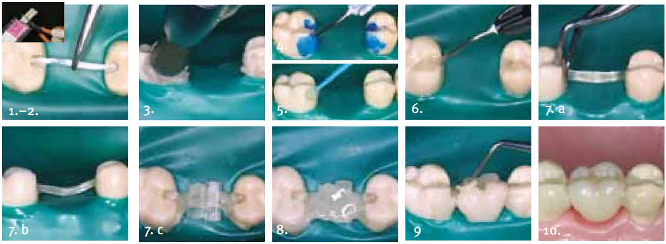

III. SEMENTERING AV FIBERKONSTRUKSJONER LAGET PÅ DENTALLABORATORIUM ELLER PÅ MODELL CHAIRSIDE.

Forbehandling av den protetiske delen av arbeidet
- Sjekk at fibrene er synlige på overflatene som skal sementeres.
Merk: fibrene skal være synlige på områdene som skal sementeres slik at det unike interpenetrerende polymere nettverkets (IPN) egenskaper blir brukt optimalt for å skape sikker binding. Dette er spesielt viktig ved overflateretinerte områder.
- Fjern provisorier og kontroller at restaureringen passer.
- Protetisk forbehandling.
- Gjør overflatene som skal sementeres lett ru med et carborundumbor. Skyll med vann og blås overflatene tørre. OBS! Bruk ikke pulversandblåsing på everStickNET fibre.
- Applisér emaljebonding (fx StickRESIN) på de ru overflatene for å aktivere overflaten, beskytt mot lys og la bondingen virke i 3-5 minutter (bruk for eksempel en metalkopp som beskyttelse mot lyset). Fjern grundig overskytende bonding med luft, da et for tykt lag bonding kan forhindre restaureringen i å gå helt på plass. Lyspolymerisér bondingen i 10 sekunder før sementering.
Merk: Det bondingmateriale som brukes til å aktivere områdene på fiberrestaureringen som skal sementeres skal være monomérbasert og må ikke inneholde løsningsmidler (aceton, alkohol, vann). Bondingen som medfølger sementen er ikke nødvendigvis velegnet til aktivering av de områdene av fiberrestaureringen som skal sementeres.
Forbehandling av tennene
- Rens de emaljeretinerte områdene med en blanding av pimpsten og vann.
- Ets tannoverflatene iht sementfabrikantens anvisninger. Den anbefalte etsetiden på emaljeretinerte områder er 45-60 sekunder med 37 % fosforsyre. Rens med vann og tørrblås tannoverflatene.
- Bond iht sementfabrikantens anvisninger.
Merk: Bruk alltid kofferdam for tørrlegging hvis mulig.
Sementering
- Applisér en dualherdende eller kjemisk herdende sement på overflatene av restaureringen som skal sementeres og sett restaureringen på plass.
Merk: Bruk dualherdende eller kjemisk herdende komposittsement til sementering av fibermatriser. Fosfat og glassionomersement er IKKE egnede til sementering av fiberrestaureringer.
- Fjern overskytende sement og applisér en oxygenblokkerende gel (fx glycerol-gel) på de kantene.
- Lyspolymerisér dualherdende sement iht fabrikantens anvisninger.
- Sjekk og juster okklusjon/artikulasjon. Sluttbearbeid. Pass på ikke å skjære over fibre når approksimalrommene sluttbearbeides.

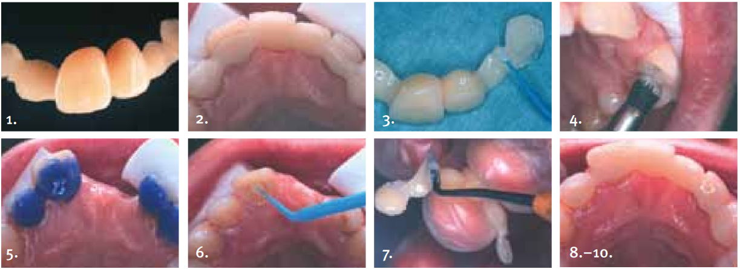

IV. DIREKTE FREMSTILT FIBERFORSTERKET TEMPORÆR BRO MED everStickC&B

Denne bruksanvisning gjelder forsterkning av midlertidige broer laget i midlertidig krone- og bromateriale ved hjelp av everStickC&B-fibre.
- Ta et avtrykk av arbeidsområdet før tannen/tennene prepareres eller trekkes.
- Preparér støtte/bropilartennene. Mål opp nødvendig fiberlengde ved hjelp av lommedybdemåler eller tanntråd
- Klipp av ønsket fiberlengde ved å klippe gjennom silikonskinnen med en skarp saks. Beskytt fiberstykket mot lys under forbehandling av tennene. Lukk folieposen tett med sticker og oppbevar pakken i kjøleskap (2-8°C; 35-46°F) når den ikke er i bruk.
- 4a – 4d.
Påfør et tynt lag lysherdende bonding* (f.eks. StickRESIN) på pillarene. Vent litt med å lysherde: Legg fiberbunten over bropilarene. Bruk et StickREFIX D-silikoninstrument til å presse fibrene inn i riktig posisjon og form. Bøy fiberen i en bue i ponticområdet, så tett på gingiva som mulig for å oppnå maksimal styrke. Det skal dog være ca. 1-2 mm plass mellom fiber og gingiva for det temporære krone- og bromaterialet. Legg ikke fiberen for tett på gingiva approximalt av hensyn til skyllerom. Fiberen lyspolymeriseres i første omgang gjennom silikonet i 10 sekunder. Avslutt polymeriseringen ved å lyspolymerisere hele fibermatrisen 40 sekunder pr. område.
*Merk: Den lyspolymeriserende bondingen som brukes må være monomerbasert og må ikke inneholde etse-eller løsningsmidler (aceton, sprit, vann osv.). Nabotennene må ikke etses. Ikke bruk dentinprimer før påføring av bondingen.
TIPS: Hvis der er plass nok til ekstra fibre, kan du applisere flere fiberlag for å øke broens styrke.
- Følg bruksanvisningene fra fabrikanten av det midlertidige krone- og bromaterialet. Det midlertidige materialet appliseres først ut mellom brostammen og gingiva for å unngå luftmellomrom. Fyll avtrykket med det midlertidige materialet, legg det over de preparerte tennene og la det herde.
- Når det midlertidige materialet er stivnet, fjernes broen sammen med avtrykksmaterialet.
- Konturér og polér den midlertidige broen iht produsentens anvisninger, og sementér med en passende midlertidig sement. Kontrollér og juster okklusion og artikulasjon.

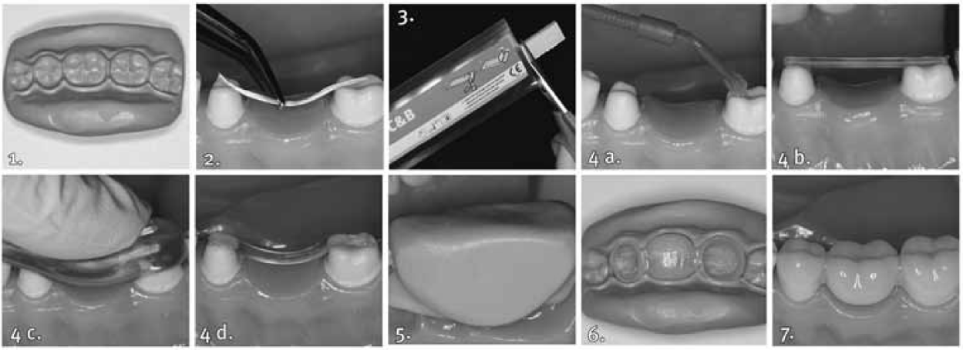

OPPBEVARING:
everStick produkter bør alltid oppbevares i kjøleskap (2-8°C, 35-46°F). Produktene skal også beskyttes mot lys ved å pakke dem inn i den forseglede foliepakken etter bruk. Høy temperatur og eksponering for lys kan forkorte holdbarhetstiden av everSticks produkter. Før bruk ta produktene ut av kjøleskapet og åpne foliepakken uten å utsette den for sterkt dagslys eller kunstigt lys. Mens fiberbunten klippes beskytt resten av fiberbunten i pakken mot lys. Lukk foliepakken godt og Legg den tilbake i kjøleskapet umiddelbart etter å ha klippet av ønsket lengde.
Holdbarhet: 2 år efter fremstillingsdato.

PAKNINGER

everStick Intro
8 cm everStickC&B;
8 cm everStickPERIO;
1x StickREFIX D silikone instrument

everStick COMBI
8cm everStickC&B;
8cm everStickPERIO;
30 cm² everStickNET;
5x everStickPOST Ø 1.2;
1x StickSTEPPER hånd instrument;
1x StickREFIX D silikon instrument

everStick Starter Kit:
8 cm everStickC&B;
8 cm everStickPERIO;
30 cm² everStickNET;
5 x everStickPOST Ø 1.2;
5 ml StickRESIN flaske;
2 ml G-aenial Universal Flo sprøyte;
20 sprøytespisser,
1 lysbeskyttelseshette til sprøytespisser;
1x StickREFIX D silikone instrument;
1x StickSTEPPER;
1x StickCARRIER

Refills
2 x 12 cm fiberbunter
1 x 8 cm fiberbunt

Merk: everStick skal brukes klinisk med forsiktighet og pasienten skal oppfordres til ikke å gni overlaten for å
unngå eksponering av fibre som kan skape irritasjon.
everStick fibrene oppnår ikke full styrke etter 40 sekunders lyspolymerisering. Polymeriseringen av fibrene vil fortsette i ytterligere 24 timer.

StickSTEPPER, StickCARRIER håndinstrumenter og StickREFIX D og StickREFIX L siliconinstrumenter skal steriliseres før bruk.

ADVARSEL: Upolymerisert resin kan forårsake hudreaksjoner hos enkelte pasienter.
Ved hudkontakt med resin vask grundig med vann og såpe. Unngå kontakt mellom upolymeriseret materiale og hud, slimhinner og øyne. Upolymerisert everStick kan ha en svak irriterende effekt og i sjeldne tilfeller medføre overfølsomhet overfor metakrylater. Bruk pudderfri hansker i forbindelse med everStick materialer.
Polymerisér everStick før den kastes.

Merk: Lokale lover begrenser dette utstyret til kun å selges til eller brukes av tannlege.

Revidert: 05/2014

